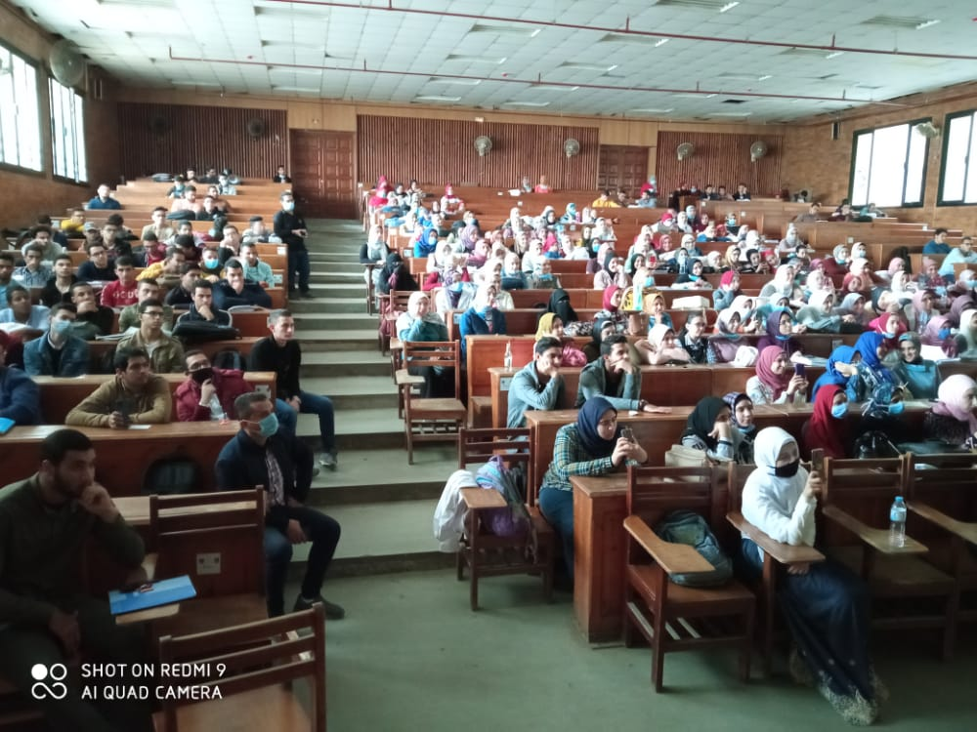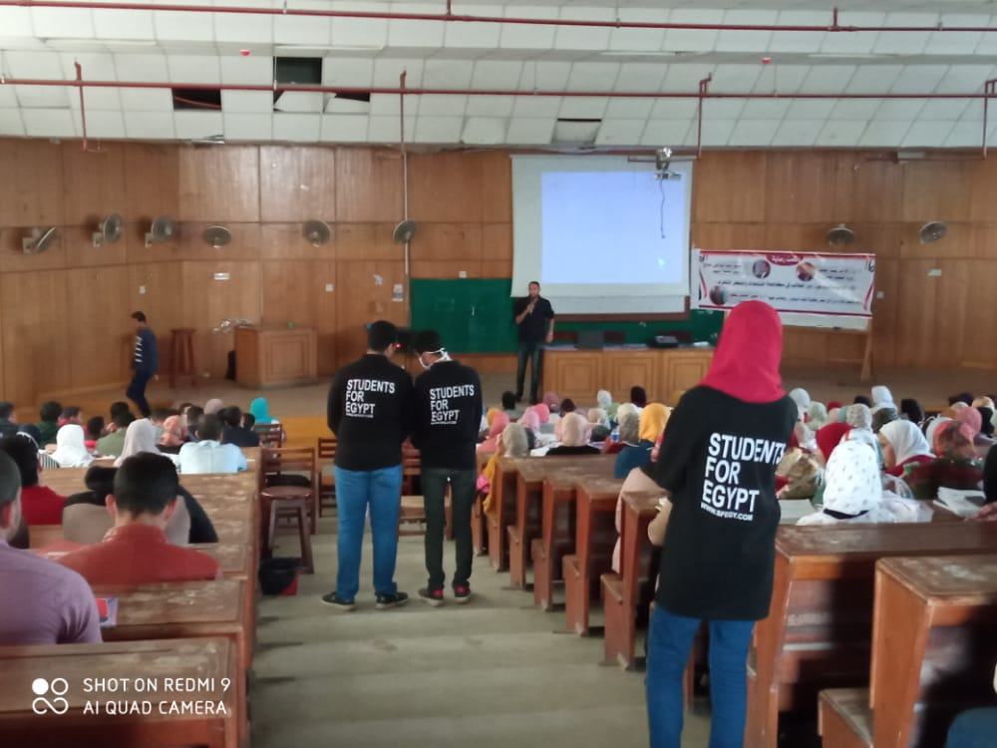
ندوة عن دور الطلاب فى مكافحة الفساد بتاريخ 16-11-2020 وقد حاضر فى الندوة السيد الاستاذ الدكتور نبيل محمد بكير عميد الكلية

